seguridad en red

ejercicio 1

con este comando vamos a actualizar los paquetes y mejorar el sistema a las últimas versiones

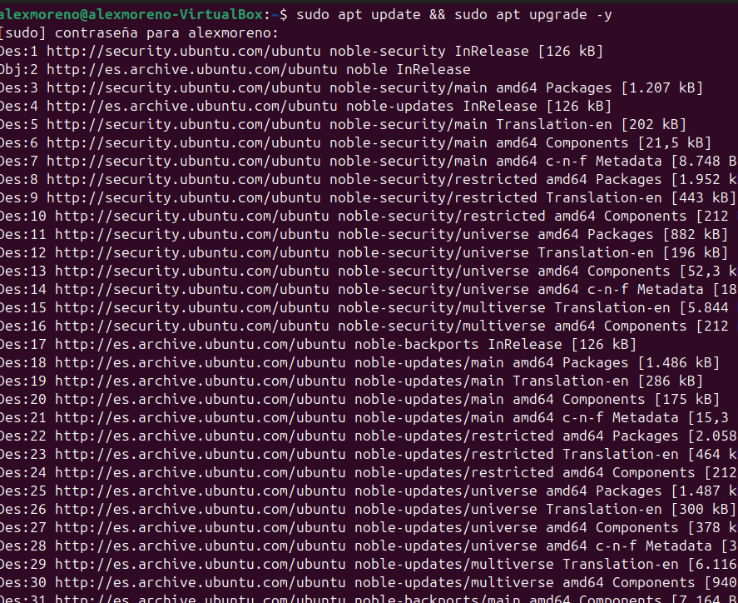

vamos a instalar el servidor de apache con el siguiente comando

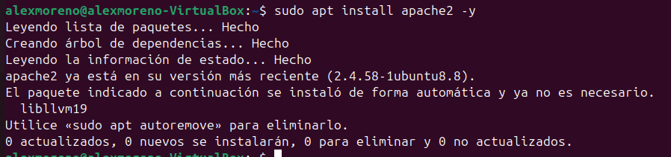

ahora vamos a escribir el siguiente comando y en listen que pone 80 vamos a cambiarlo y vamos a ponerle 8080



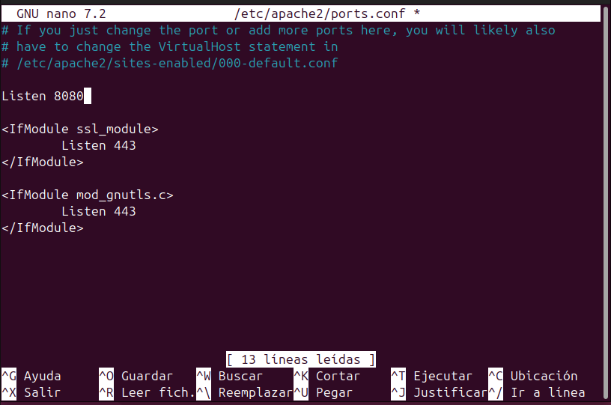

una ves has escrito todo lo guardas y escribes el siguiente comando y cambias el virtualhost por 8080



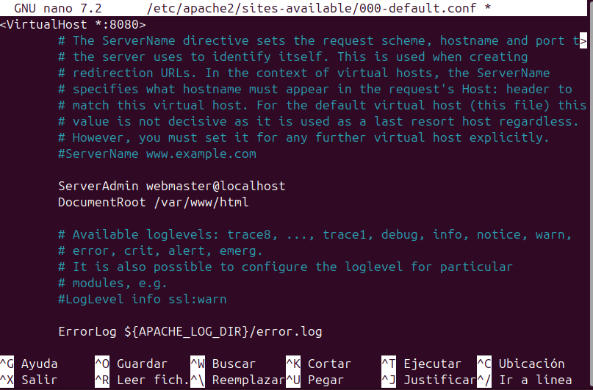

este comando sirve para instalar php y su modulo para trabajar con apache

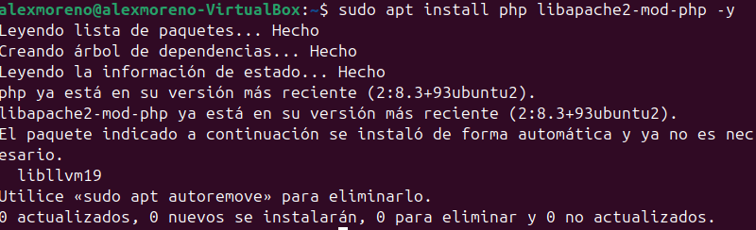

este comando es para reiniciar apache



una vez esta reiniciar vamos a comprobar si esta funcionando correctamente el puerto 8080

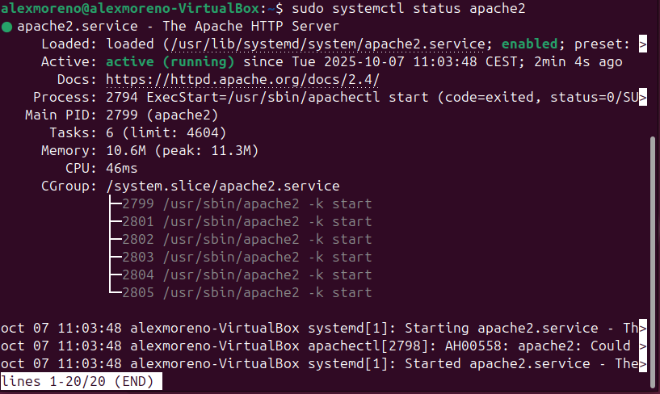

hemos comrpbado que tenemos bien el puerto 8080



hemos creado un archivo php de prueba y hemos verificado que apache sirve correctamente el contenido php

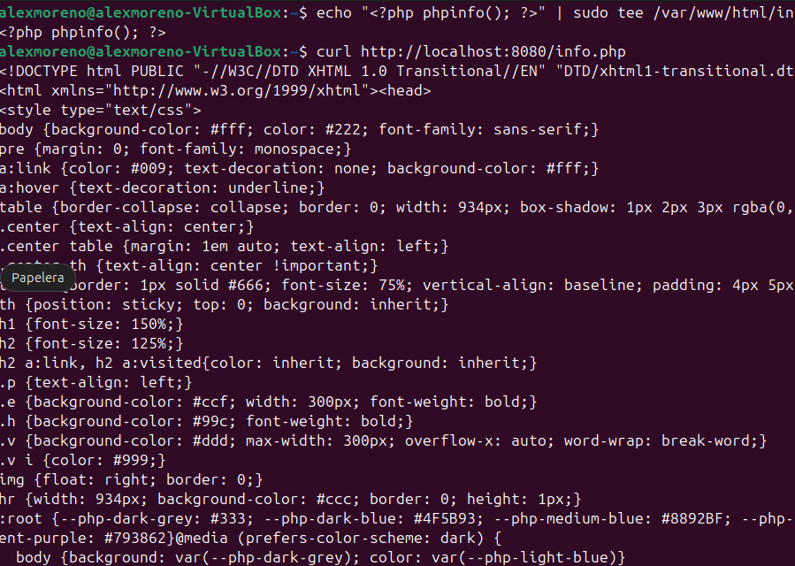

ejercicio2

hemos instalado nginx

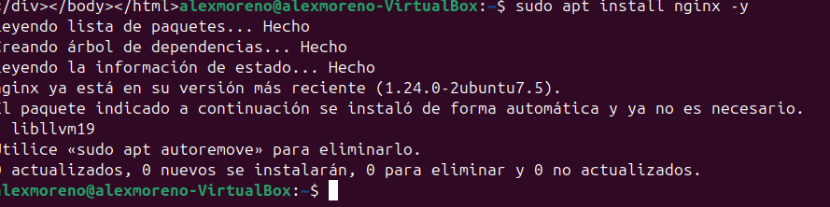

hemos cambiado el puerto 80 por 8081

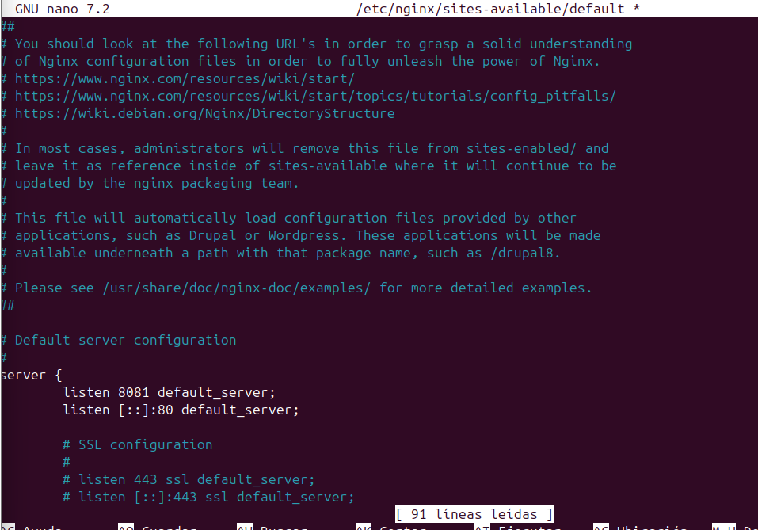

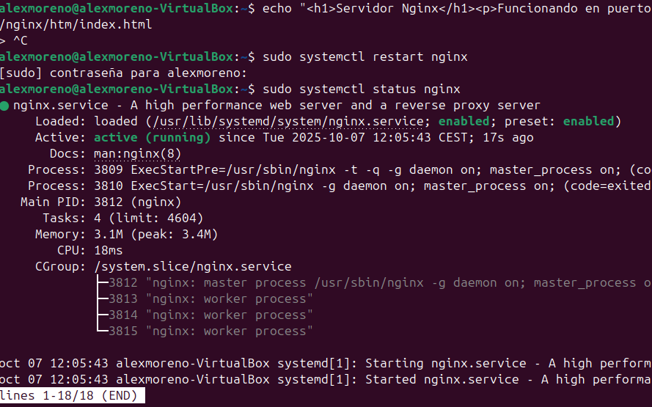

hemos comprobado que el puerto 8081 se ha configurado correctament





ejercico 3

hemos instalado herramientas necesarias para añadir repositorios externos

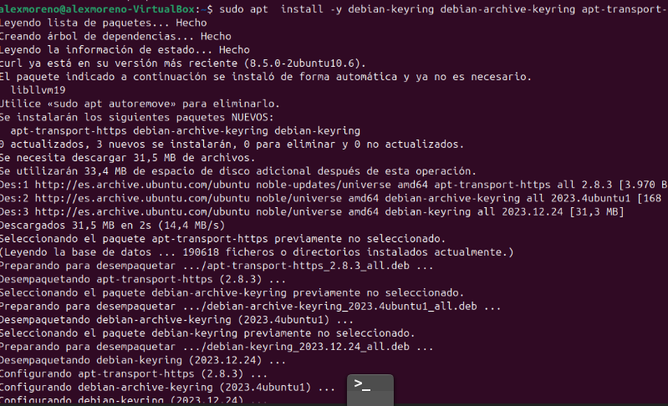

hemos añadido el propósito oficial de Caddy

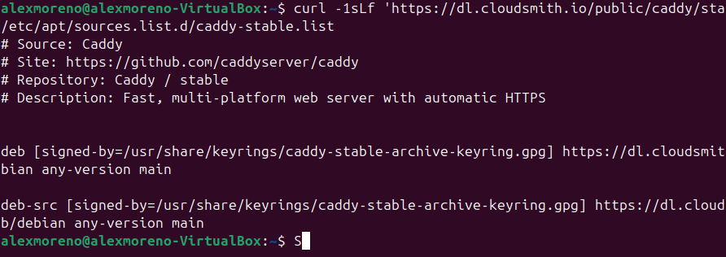



actualiza la lista de los paquetes e instalar caddy

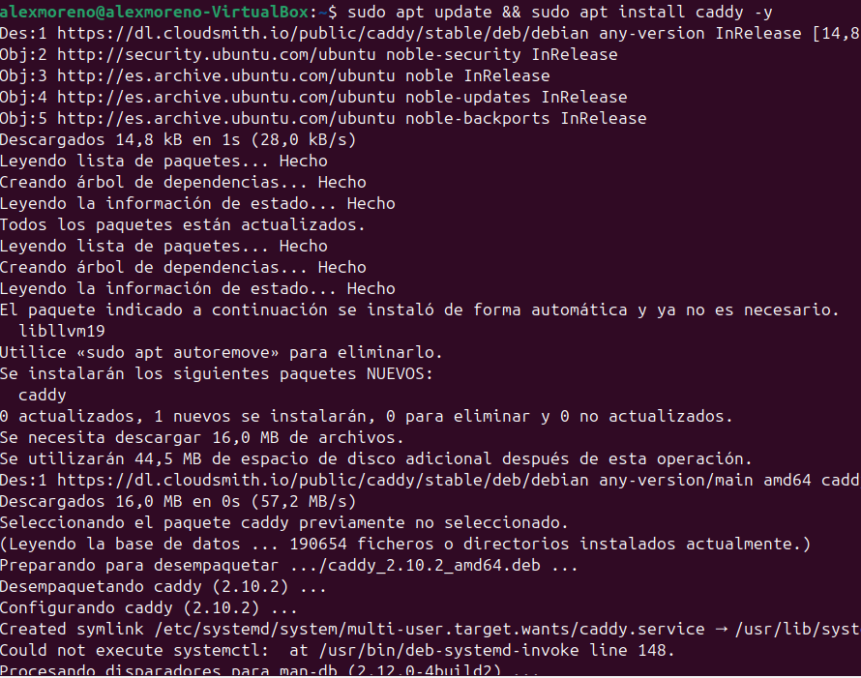

hemos creado un fichero



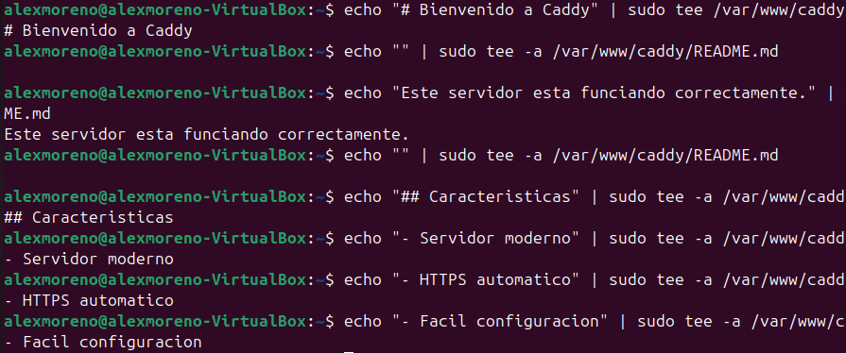



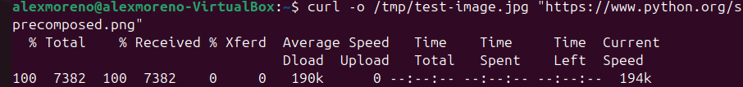



vamos a hacer carios cambios

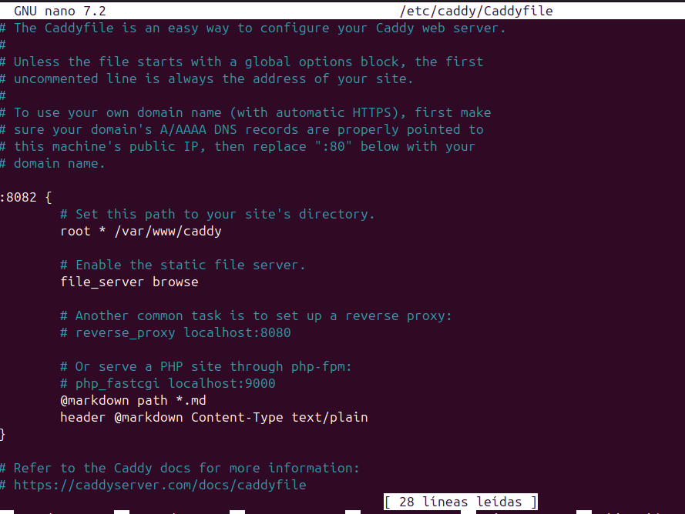

vamos a verificar caddy

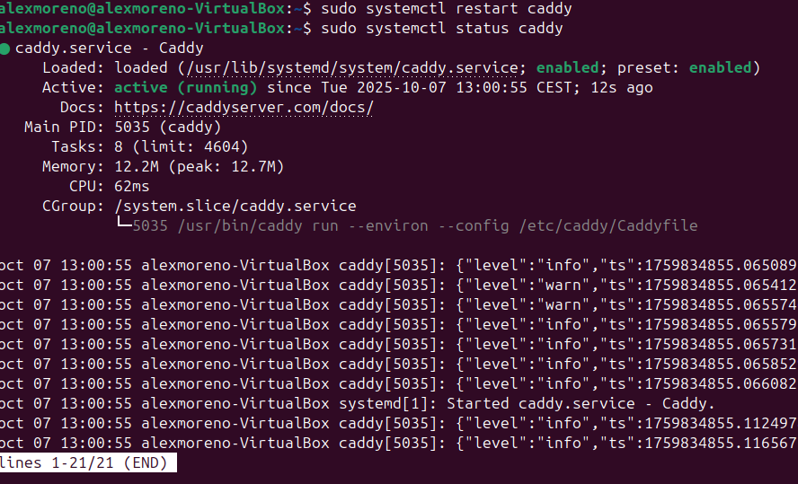

hemos verificado el puerto 8082



esto es la lista disponible en el servidor de caddy

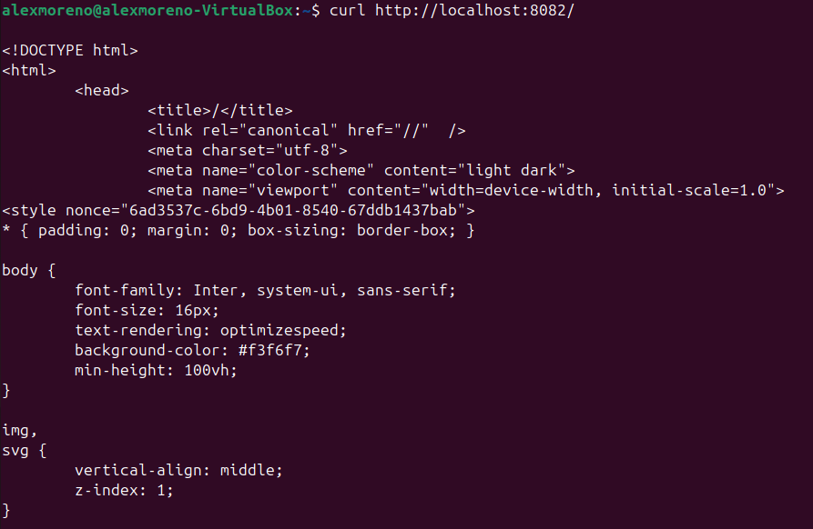



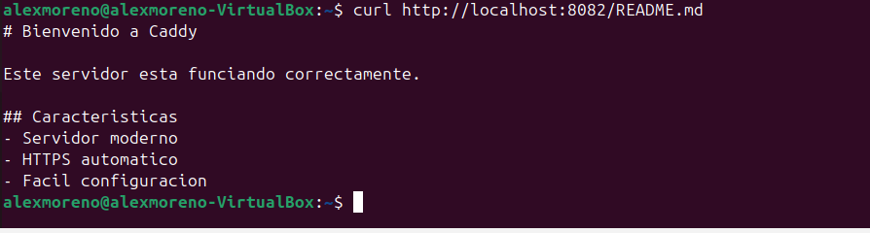

ejercico 4

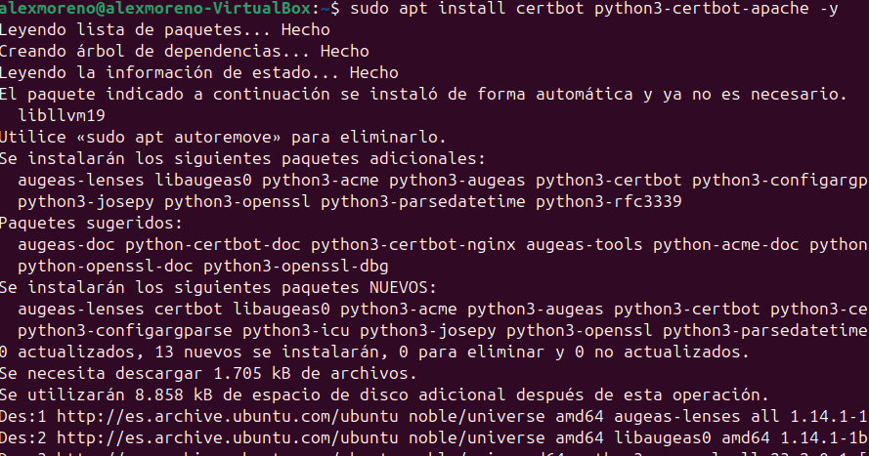

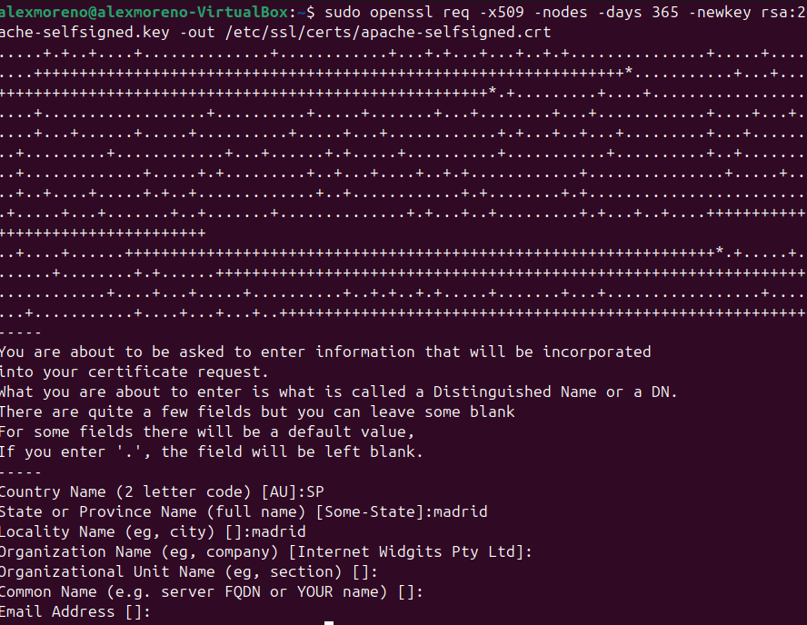



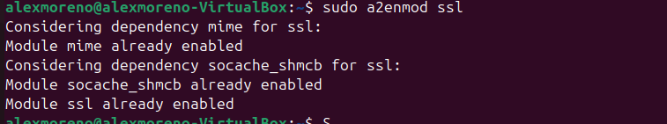

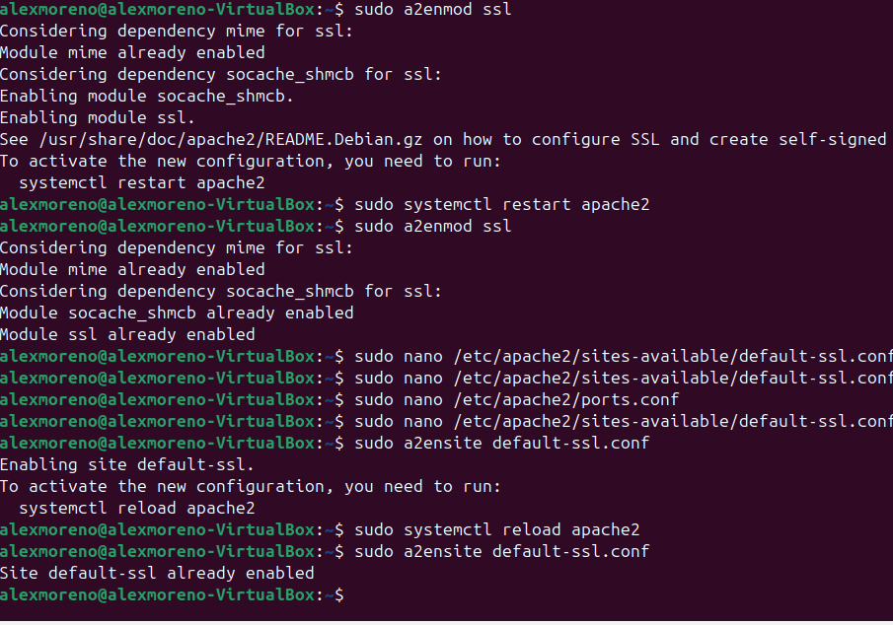

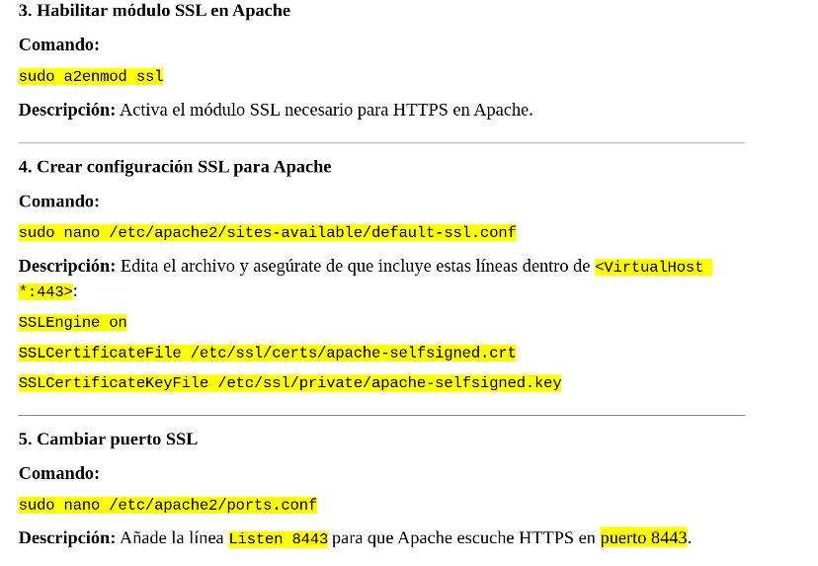

parte 5

primero hemos echo el comando de restart

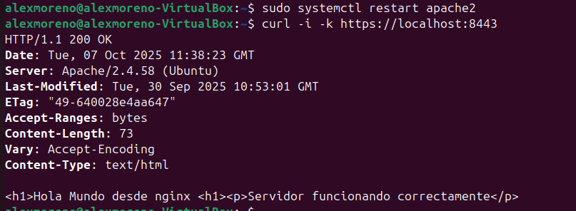



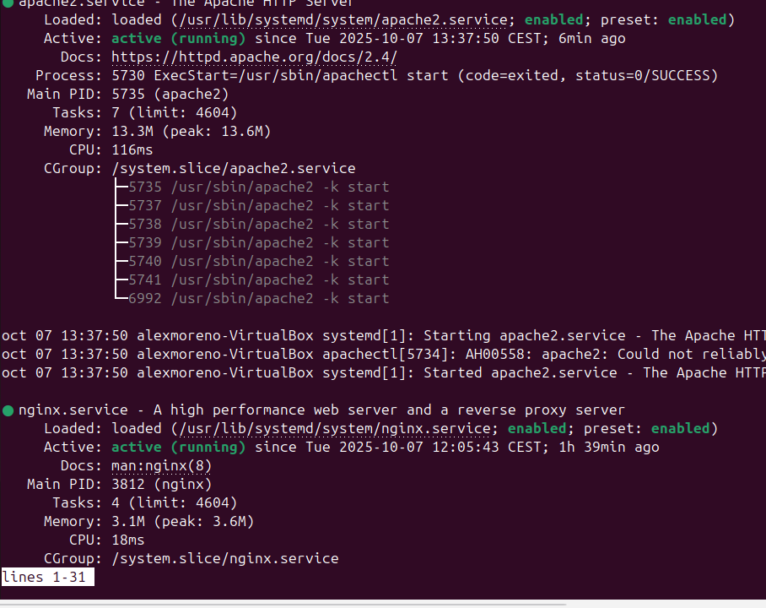



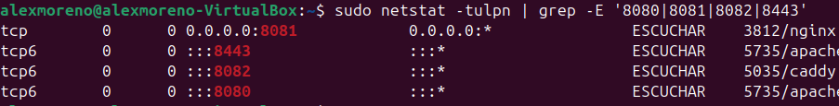

hemos comprobado todos los puertos y te va bien

